

**《7.3重力》**

**【知识点一 重力及其由来】**

1. 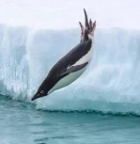如图所示，一个企鹅由空中跳向水中，若不计空气阻力，企鹅在空中下落过程中只受到______力的作用，施力物体是___________。

**【知识点二 重力的三要素】**

1. g=9.8N/kg所表示的物理意义是（　　）  
   A.1kg=9.8N B.质量为1kg的物体所受重力为9.8N  
   C.这是一个要记忆的数，没有什么物理意义  
   D.质量为1kg的物体所受重力为9.8N/kg
2. 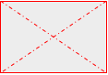如图所示，在生活、生产中我们常遇到下面事例：打夯时锤被高高抛起又下落，砸在工作面上……若夯锤落到地面上时的重力为300N，那么它的质量  
   为______kg（g取10N/kg），不考虑高度对对g的影响，  
   它抛起和落下时的重力相比是______  
   （选填“变化”或“不变”）的。
3. 在右图中画出重40N的物体的重力示意图。

**【能力提升精练】**

1. 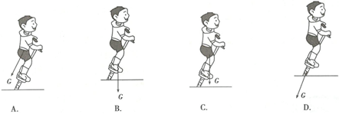下图是小明在玩蹦蹦杆时，他所受重力的示意图。其中正确的图是（　　）
2. 电影《流浪地球》中，在为地球探路的空间站宇航员处于完全失重状态。如果空间站宇航员要在“失重”状态时进行体能锻炼，下述活动中可采用的是（　　）  
   A.举哑铃 B.做俯卧撑 C.用弹簧拉力器健身 D.用单杠做引体向上
3. 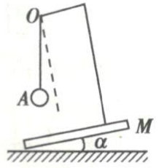小刚用如图所示的装置判断重力的方向：缓慢改变木板M的倾角α，可观察到悬线OA的方向______（改变/不变）；若要进一步验证重力方向向下的结论，还应  
   进行的操作是____________________。用来检查墙壁  
   砌得是否竖直的__________就是根据这一原理制成的。

**【中考模拟演练】**

1. 下列哪个物体的重力最接近20N（　　）  
   A.一个中学生 B.一匹马 C.一辆卡车 D.一袋大米
2. 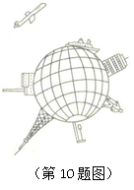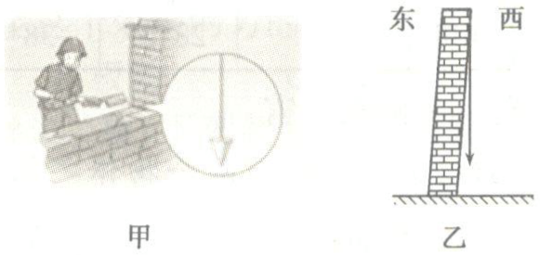踢毽子是人们喜爱的一项体育活动。用脚将毽子踢起后，空中飞舞的毽子最终要落向地面，这是由于受______作用。建筑工人砌墙时，常利用铅垂线来检查墙砌得是否竖直，如图甲，一堵南北走向的墙上，所挂铅垂线如图乙所示，则这堵墙一定是向______倾斜。
3. 如右上图是地球表面附近的一些物体，请画出飞机所受重力的示意图。
4. 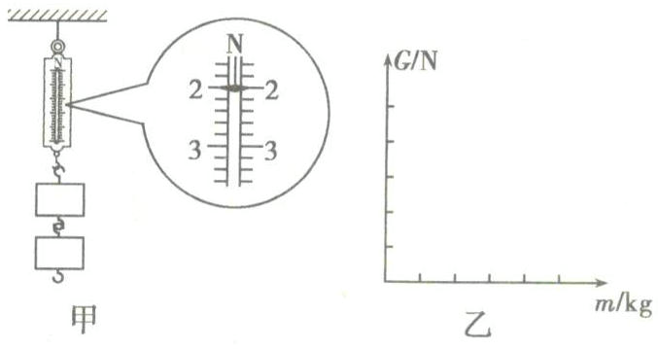地球附近的物体都受到重力的作用，小李同学认为物体的重力大小与物体的质量有关，他用天平、钩码、弹簧测力计进行了探究。  
     
     
     
     
     
   ⑴如图甲是他第2次测量中弹簧测力计的读数，该测力计的分度值是______N，请将此时测力计的示数填入下表的空格处。请你根据表格中的实验数据，在图乙中作出重力随质量变化的图象。

|  |  |  |  |  |
| --- | --- | --- | --- | --- |
| 次数 | 1 | 2 | 3 | 4 |
| 质量m/kg | 0.1 | 0.2 | 0.3 | 0.4 |
| 重力G/N | 1 |  | 3 | 4 |

⑵由图象可知：物体的重力跟物体的质量成______。你认为在太空站工作时，用同样的器材______（选填“能”或”不能”）完成该探究。

**【经典试题演练】**

1. 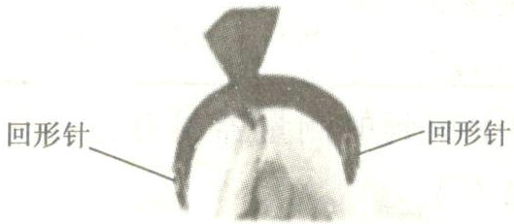如图所示纸做的“不倒翁小鸟翅膀上装有两个回形针，将鸟嘴放在指尖上转动而不会掉下来”。下列说法正确的是（　　）  
   A.装回形针降低了小鸟的重心  
   B.装回形针升高了小鸟的重心  
   C.小鸟的重心一定在其几何中心上  
   D.小鸟不掉下来是因为鸟嘴上有胶水
2. 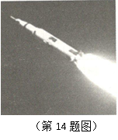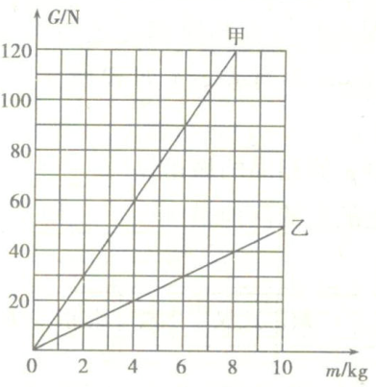小金对太空中的星球比较感兴趣，他从网上查得：甲、乙两个星球表面上物体的重力（G）与其质量（m）的关系如图。从图中信息可知，相同质量的物体在甲星球表面上的重力______其在乙星球表面上的重力（选填“大于”“等于”或“小于”）；据图可得甲星球表面上物体的重力G与其质量m的关系式是___________________。
3. 2017年4月20日19时41分，搭载天舟一号货运飞船的长征七号遥二运载火箭在文昌航天发射场点火发射，右上图为长征七号遥二运载火箭在空中飞行时的雄姿，请你画出它受到的重力示意图。
4. 在探究“重力的大小跟什么因素有关”实验中，得到如表数据：

|  |  |  |  |  |  |
| --- | --- | --- | --- | --- | --- |
| 质量/kg | 0.1 | 0.2 | 0.3 | 0.4 | 0.5 |
| 重力/N | 0.98 | 1.96 | 2.94 | 3.92 | 4.9 |
| 比值/（N·kg-1） | 9.8 | 9.8 | 9.8 | 9.8 | 9.8 |

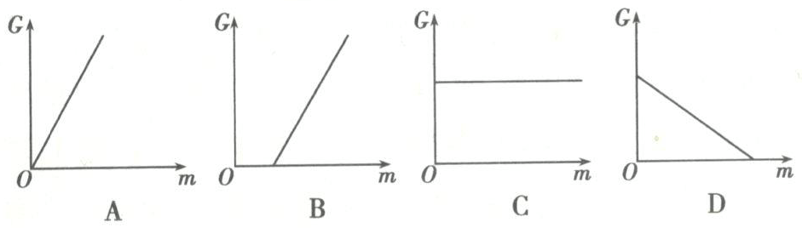⑴本实验中用到的测量器材有：__________和__________。  
⑵分析表中数据可知：物体的质量为0.7kg时，它受到的重力是______N。  
⑶以下四个图象中，关于物体重力的大小与其质量的关系，正确的是______。

**【核心素养全练】**

1. 一个物体的重力跟自身质量的比值g，在同一个地点一般来说是定值。科学家们经过精确测量发现，不同地点g值的大小有差异（如表所示）。请回答下列问题：  
   ⑴表一中g值相同的城市是______和______。g值相差最大的两地是______和______。  
    表一

|  |  |  |  |  |  |  |  |  |
| --- | --- | --- | --- | --- | --- | --- | --- | --- |
| 地点 | 赤道 | 广州 | 武汉 | 上海 | 北京 | 纽约 | 莫斯科 | 北极 |
| g值大小 | 9.780 | 9.788 | 9.794 | 9.794 | 9.801 | 9.803 | 9.816 | 9.832 |
| 地理纬度 | 0° | 23°06′ | 30°33′ | 31°12′ | 39°56′ | 40°40′ | 55°45′ | 90° |

⑵认真分析数据，你认为g值大小与地理纬度的关系可能是：______________________。  
⑶小华同学质量是50kg，他在北京的体重是多少？（要求写出计算过程，结果保留到小数点后两位）  
⑷从理论上说，在地球的不同地点举行运动会，对铅球等项目的成绩是有影响的。仅地点不同，其余所有条件相同的前提下，在表一中所列的各地点中，铅球运动员成绩最好的地点应该是____________。  
⑸g值的大小对火箭的发射能力的要求有较大影响，嫦娥二号、三号的发射对火箭发射能力的要求有较大提高，考虑到g值对发射能力的影响，你认为嫦娥二号、三号在表二所列各地点中的______卫星发射中心发射最好。理由是________________________________________。  
 表二

|  |  |  |  |
| --- | --- | --- | --- |
| 地点 | 海南文昌 | 西昌 | 太原 |
| 纬度 | 19°1′ | 28°2′ | 38° |

1. 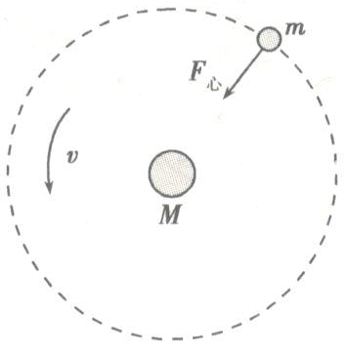演绎式探究——探索宇宙  
    牛顿认为，宇宙中任何两个物体之间都存在引力，引力大小F引＝k ,其中m1、m2分别为两个物体的质量，r为两个物体单指距离，k=6.67×10－11m3/(kg·s2)。可见，当两个物体间的距离增大时，它们之间的引力将变___________。  
   当我们用绳子拴着一个小球使它以手为圆心转动时，绳子对小球有一个向圆心拉的力，这个力叫做向心力。这是小球得以绕圆心做圆周运动的条件。宇宙中的星体也是如此：  
   子星绕母星（卫星绕行星，行星绕恒星）的运动可以近似地看做是匀速圆周运动（如图），子星受到一个恒定的指向圆心（母星）的向心力，向心力的大小F心＝m ,其中m为子星质量，v为子星绕母星匀速转动的速度，r为运动半径（即两星之间的距离）。并且，子星所受向心力的大小等于母星对它的引力F引。  
   ⑴已知月球绕地球运动一周所用的时间为T，地、月之间  
   的距离为r，请你推导出地球质量M的数学表达式。  
   ⑵已知地球到太阳的距离为1.5×1011m，一年为3.2×107s，  
   则太阳的质量为__________kg。



§§§§§§§§§§§§§§§§§§§§§§§§§§§§§§§§§§§§§§§§§§§§§§§§§§§§§§§§§§§§§§§§§§§§§§§§§§§§§§§§§§§§§§§§

**【参考答案】**

1. 重 地球  
   【解析】 空中下落的企鹅，不考虑空气阻力，企鹅只受到重力的作用；重力是物体由于地球吸引而受到的力，所以重力的施力物体是地球。
2. B g=9.8N/kg，表示质量为1kg的物体受到的重力大小是9.8N。
3. 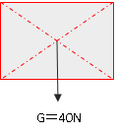30 不变  
   【解析】由G＝mg可知，m=G/g= =30kg，因m和g不变，故G也不变。



1. 如图所示  
     
     
     
     
   【解析】 重力的方向是竖直向下的，过物体的重心画一条带箭头的竖直向下的有向线段，用G表示，大小为40N
2. C 重力的作用点在重心，重力的方向是竖直向下的，而图中人体的重心大约在“腰部”，故C选项正确。
3. C 当宇航员处于完全失重状态时，哑铃、人体、单杠均不受重力作用，故A、B、D三种活动均起不到体能锻炼的效果；没有重力时，不影响用力拉弹簧，所以可以用拉力器进行锻炼，故C选项符合题意。
4. 不变 剪断悬线OA，观察小球下落的方向 铅垂线  
   【解析】 重力的方向始终是竖直向下的；小球A由于受到竖直向下的重力，对悬线施加了一个竖直向下的拉力，使悬线处于竖直方向，改变木板的倾角α，可观察到悬线OA的方向保持不变；若要进一步验证重力方向向下的结论，可以剪断悬线OA，观察小球的下落情况；建筑工人常用铅垂线检查墙壁是否竖直，这利用了重力的方向始终是竖直向下的这一原理。
5. D 重力最接近20N的物体，其质量约为2kg，与一袋大米的质量接近。
6. 重力 西  
   【解析】 空中飞舞的毽子受到重力作用，并且重力的方向竖直向下，所以最终要落回地面；由图乙可知，铅垂线上端与墙紧靠，下端铅垂线的位置在墙的西侧，说明墙向西倾斜。
7. 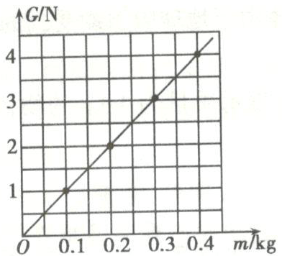如图所示  
     
   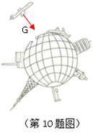  
     
     
     
     
   【解析】可以认为地球是一个匀质的球体，重力的方向是指向地心的，故连接飞机的重心和球心的连线，作出飞机的重力示意图即可。
8. ⑴0.2 2 如图所示   
   ⑵正比 不能  
   【解析】⑴弹簧测力计的一个大格代表1N，一个小格代表0.2  
   N，弹簧测力计示数是2N。纵坐标一个格为1N，横坐标一个  
   格为0.1kg，描出（0.1，1）（0.2，2）（0.3，3）（0.4，4）  
   各点，然后用平滑的线连接起来即可。  
   ⑵由图象知，重力随质量的变化图线为一过原点的直线，故物体的重力跟物体质量成正比；任何物体在太空中都不再受到地球的重力作用，故不能进行此实验。
9. A 装上回形针小鸟的重心降低，稳定性增强；小鸟的形状不规则，重心不在其几何中心上，鸟嘴上并没有胶水，故A选项正确。
10. 大于 G/M＝15N/kg  
    【解析】 由题图可知，当物体的质量为8kg时，在甲星球表面的重力为120N，在乙星球表面的重力为40N，则在甲星球表面上的重力大于其在乙星球表面上的重力。  
     甲星球表面上物体的重力为120N时，其质量为8kg，两者的比值为120N/8kg＝15N/kg，则甲星球表面物体的重力G与其质量m的关系式为G/m=15N/kg.
11. 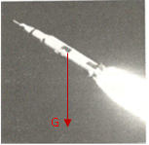如图所示  
      
      
      
      
      
    【解析】从火箭重心，沿竖直向下的方向画一条带箭头的线段，标出符号G。
12. ⑴天平 弹簧测力计   
    ⑵6.86   
    ⑶A  
    【解析】 ⑴分析表格中数据可知，需要测量物体的质量和重力，故需要的测量工具有天平和弹簧测力计；⑵分析数据可得，重力与质量的比值g=9.8N/kg，当物体的质量为0.7kg时，它受到的重力G＝mg＝0.7kg×9.8N/kg=6.86N; ⑶物体所受的重力跟它的质量成正比，故图象为过坐标原点的倾斜直线，应选A。
13. 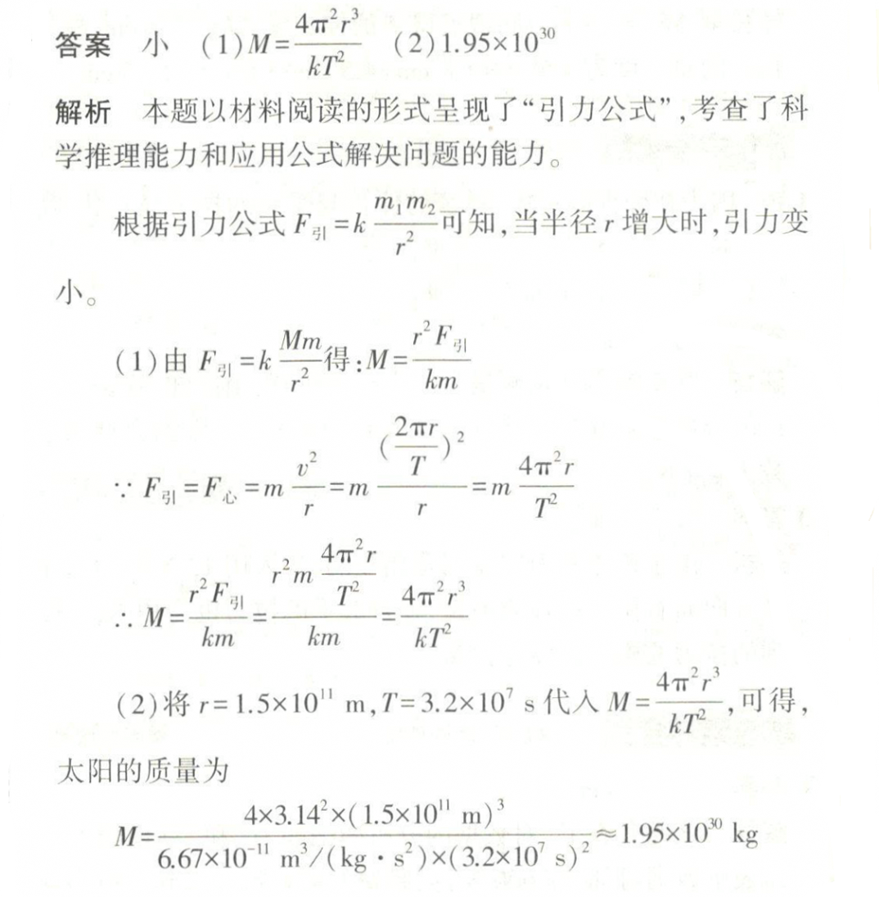⑴武汉 上海 赤道 北极  
    ⑵地理纬度越高，g值越大  
    ⑶小华在北京的体重是G＝mg=50kg×9.801N/kg=490.05N.  
    ⑷赤道  
    ⑸海南文昌 海南文昌纬度低，g值小